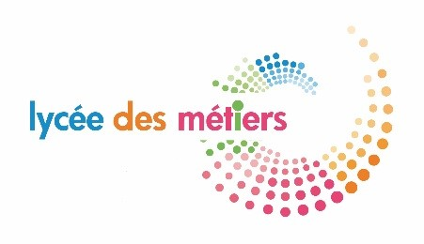
Fichier à nommer : LDM-établissement-date-mois-année

Document à retourner à la DRAFPIC avant le 29 mars 2024

drafpic-ldm-lyon@region-academique-auvergne-rhone-alpes.fr
ainsi qu’à l’inspecteur référent de l’établissement

Nom de l’établissement :

Adresse de l’établissement :

Inspecteur référent :

M. Mme XX, chef d’établissement demande :
- la labellisation Lycée des Métiers
- le renouvellement du label Lycée des Métiers

« Dénomination du label »

Si demande de changement d’intitulé, préciser « nouvelle dénomination du label » ¹

Si demande de labellisation en réseau, indiquer le nom des établissements concernés :
« Noms des établissements »¹

¹ à supprimer ou à compléter selon la situation de l’établissement

Pour rappel :

- Dès réception de ce courrier, la Drafpic vous transmettra le dossier de labellisation 2023-2024, à rendre pour le 28 juin 2024. Les audits auront lieu courant octobre 2024.
- Un membre de l’équipe académique Label lycée des métiers prendra contact avec vous courant avril pour une proposition d’accompagnement plus personnalisé sur la rédaction du dossier (si besoin).

Signature du chef d’établissement

